实验室负责人申报营养保健
第一步：教师及学生需要进入系统，去做“实验室使用申请”
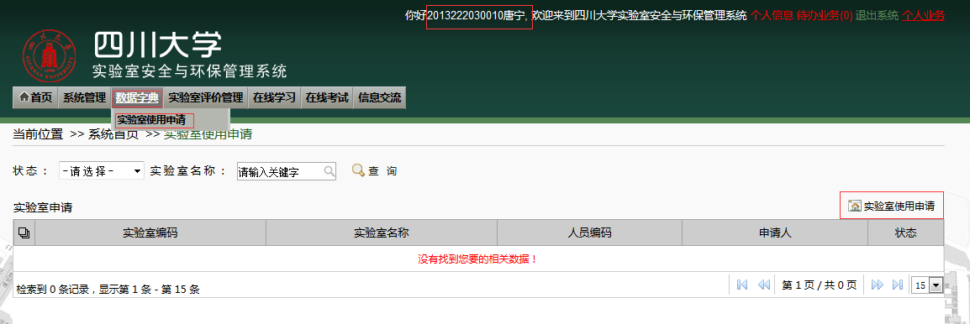
第二步：实验室负责人审核
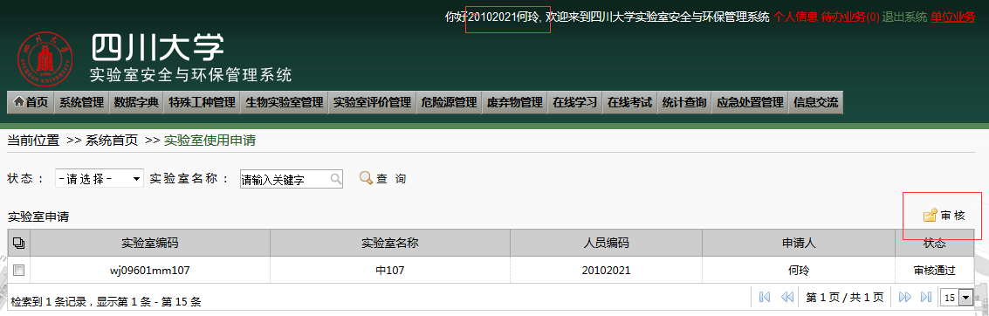
第三步：审核通过后
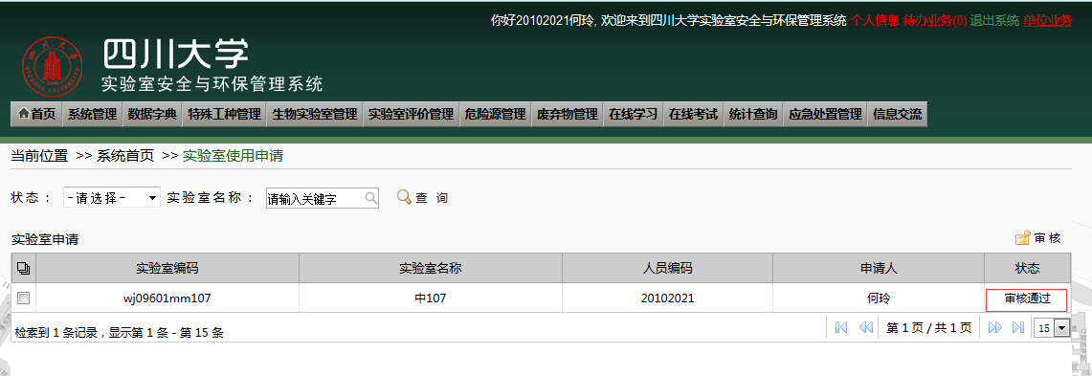
第四步：营养保健申报
